Конспект занятия по аппликации
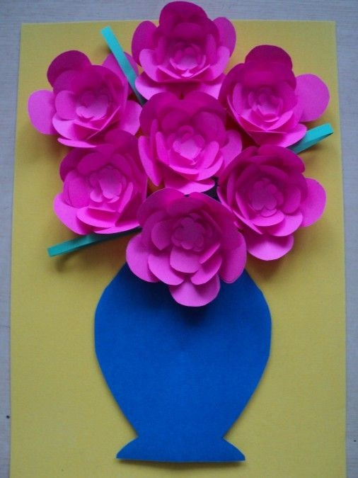
Тема: «Цветы в вазе»
Возрастная группа: Подготовительная к школе группа (6-7 лет)
Тип занятия: Аппликация (предметно-декоративная, с элементами симметричного и силуэтного вырезания)
Цель: Создание выразительной композиции «Цветы в вазе» с использованием различных техник вырезания и приёмов аппликации.
Задачи:
Образовательные:
Учить детей создавать красивую композицию из цветов и вазы, подбирая цветовую гамму.
Закреплять навыки симметричного вырезания вазы из бумаги, сложенной пополам.
Закреплять умение вырезать цветы разной формы (тюльпаны, ромашки, колокольчики) из бумаги, сложенной гармошкой или несколько раз.
Учить располагать предметы на листе, передавая передний и задний план (ближе — дальше).
Совершенствовать навыки работы с ножницами и клеем.
Развивающие:
Развивать композиционные умения (красиво располагать цветы в вазе, заполняя пространство листа).
Развивать чувство цвета, формы, ритма.
Развивать мелкую моторику, глазомер.
Развивать творческое воображение, самостоятельность.
Воспитательные:
Воспитывать эстетическое восприятие природы, любовь к прекрасному.
Воспитывать аккуратность в работе, умение доводить начатое до конца.
Формировать умение радоваться общему результату, оценивать свои работы и работы товарищей.
Оборудование и материалы:
Демонстрационный:
Репродукции натюрмортов с цветами (художники: Кончаловский «Сирень», Машков «Натюрморт с фруктами и цветами» и др.).
Раздаточный: Клей-карандаш или клей ПВА с кисточкой.
Салфетки бумажные и матерчатые.
Клеёнки.
Подносы для обрезков.
Предварительная работа:
Рассматривание живых цветов и букетов в группе.
Рассматривание репродукций картин с натюрмортами.
Беседа «Какие бывают цветы» (садовые, полевые, лесные).

Ход занятия:
- Организационный момент.
Введение в тему
Дети сидят полукругом около мольберта.
Воспитатель: Цветы — это украшение нашей жизни. Их дарят на праздники, ставят дома, чтобы было красиво и уютно. А как называется картина, на которой изображены цветы, фрукты, посуда? (Натюрморт).
Воспитатель: Правильно! Художники очень любят рисовать цветы в вазах. Посмотрите на эти картины. (Показывает репродукции). Какие разные букеты! Здесь и пышная сирень, и скромные полевые цветы, и яркие садовые розы.
Воспитатель: Сегодня мы с вами тоже станем художниками и создадим свои натюрморты. Но рисовать мы будем не красками, а с помощью цветной бумаги и ножниц. Мы сделаем аппликацию «Цветы в вазе».
- Рассматривание образца.
Анализ композиции
Воспитатель вывешивает на доску 2-3 образца аппликаций.
Воспитатель: Посмотрите на эти работы. Что вы видите? (Вазу с цветами).
Где расположена ваза? (В нижней части листа, в центре).
Куда смотрят цветы? (Вверх, к солнышку, некоторые могут немного наклоняться).
Все ли цветы одинаковые? (Нет, они разного цвета, формы, размера).
Воспитатель (показывая на образцы):
В одном букете цветы расположены пышно, их много, они создают шапку. В другом — цветов меньше, они более изящные и воздушные. В третьем — есть высокие цветы и низкие, что создаёт ритм.
Воспитатель: Сегодня вы сами придумаете свой букет (раздаются шаблоны цветов и вазы)
III. Показ и объяснение приёмов работы
Составление композиции:
Воспитатель: Сначала все детали нужно разложить на листе, не приклеивая.
Снизу приклеиваем вазу.
Затем располагаем стебли: они выходят из горлышка вазы и поднимаются вверх, могут немного наклоняться.
Потом приклеиваем цветы (приклеиваем от большого к маленькому). Старайтесь, чтобы букет был пышным, но не хаотичным.
Физкультминутка «На лугу растут цветы»
На лугу растут цветы
Небывалой красоты. (потягивания — руки в стороны)
К солнцу тянутся цветы,
С ними потянись и ты. (потягивания — руки вверх)
Ветер дует иногда,
Только это не беда. (махи руками, изображая ветер)
Наклоняются цветочки,
Опускают лепесточки. (наклоны вперёд)
А потом встают опять
И по-прежнему цветут. (выпрямиться, руки вверх, покачать)
Над цветами полетели
И немножко посидели. (присесть за парты)
V. Самостоятельная работа детей (15 мин)
Дети садятся за столы. Воспитатель включает спокойную, тихую музыку (например, «Времена года» Чайковского или звуки природы).
Индивидуальная работа и дифференцированный подход:
Дети с низким уровнем:
Предложить готовые шаблоны вазы и простых цветов (тюльпаны) для обводки.
Помочь в вырезании сложных форм (метод «рука в руке»).
Упростить задачу: сделать 1-2 цветка и 2-3 листочка.
Дети со средним уровнем:
Напомнить о композиции, помочь в расположении деталей на листе.
Подсказать, как сделать цветы более разнообразными.
Следить за аккуратностью вырезания и наклеивания.
Дети с высоким уровнем:
Предложить усложнить композицию: добавить бутоны (нераскрывшиеся цветы), сделать более сложную форму вазы (с ручками, узорами), использовать бумагу разных фактур.
Поощрять творческие находки, создание собственных форм цветов.
В процессе работы воспитатель:
Напоминает о технике безопасности при работе с ножницами.
Следит за осанкой детей.
Поощряет самостоятельность и аккуратность.
Помогает советом, если ребёнок затрудняется.
VI. Итог занятия.
Анализ работ. Рефлексия
1. Организация выставки.
Все готовые работы вывешиваются на доску или раскладываются на отдельном столе. Получается «Вернисаж цветочных натюрмортов».
2. Анализ и обсуждение.
Воспитатель: Посмотрите, какой красивый цветущий сад у нас получился! Каждый букет по-своему прекрасен.
Вопросы для анализа:
Какая ваза показалась вам самой изящной? Почему?
Найдите самый пышный, праздничный букет. У кого он?
А где самый нежный, воздушный букет? Из каких цветов он состоит?
У кого цветы расположены так, что кажется, будто они только что поставлены в вазу и ещё живые?
Какая работа самая аккуратная?
3. Беседа с детьми (рефлексия):
Кто хочет рассказать о своём букете? Какие цветы ты выбрал и почему?
Что сегодня было самым трудным? (Вырезать вазу, делать мелкие цветы, составлять композицию).
А что получилось легко и сразу?
Какое настроение у тебя вызывает твоя работа?
Оценка и похвала:
Воспитатель: Ребята, вы сегодня настоящие художники-флористы! Вы не просто вырезали и клеили, вы создавали настроение, подбирали цвета, думали о красоте. Все ваши работы достойны того, чтобы занять самое почётное место в нашей группе. Мы обязательно оформим выставку и порадуем родителей.

